青岛征和工业股份有限公司
SIM方法论管理
ERP项目
AN.100
功能设计文档
采购明细报表

作者: 孙振乾
创建日期: 2016年9月22
最后更改日期： 2016年9月22
版本: 1.0

批准人
征和项目经理:
赛意项目经理:


文档控制

更改记录
日期 | 作者 | 版本 | 更改参考
2016-09-22 | 孙振乾 | 1.0 | 无之前版本

审阅
姓名 | 职位 | 签字
目录
1 文档控制 - 2 -
1.1 更改记录 - 2 -
1.2 审阅 - 2 -
详细描述 - 4 -
1.3 基本业务需求 - 4 -
1.4 主要特性 - 4 -
参考报表 - 4 -
单证数据范围 - 4 -
数据分组规则 - 4 -
排序规则 - 4 -
计算以及汇总逻辑 - 4 -
1.5 单据布局图 - 5 -
1.6 报表参数 - 6 -
1.7 相关截图 - 6 -
采购订单的截图 - 6 -
1.8 测试要点 - 7 -
1.9 其他注释 - 7 -

详细描述
本部分描述了青岛征和工业股份有限公司ERP实施项目单证开发（名称：ZHGY.采购明细报表）的基本业务需求分析。

基本业务需求
本描述解决方案文档中关于此单证的业务需求，详细说明以下内容以及其它必要内容：
开发此单证的背景：满足物料需求人员对采购业务单据打印需求
使用部门：供应处
使用人员：采购员、采购科长

主要特性
参考报表
可供参考的二次开发有：
            - 知识库文档：无
            - 系统标准报表：采购订单明细报表
            - 客户化报表：星辉采购订单跟踪报表
单证数据范围
- 采购订单发运数据
数据分组规则
不需要分组，纸张规格为： A4 竖向
排序规则
- 按照物料编码排序、升序；且对物料进行汇总，汇总数量、金额字段。
计算以及汇总逻辑
- 供应商名称：采购/采购订单/采购订单/供应商
- 订购日期：采购/采购订单/采购订单/审批通过后的日期
- 行号：采购订单行号
- 币种：采购/采购订单/采购订单/币种
- 物料编码.：采购/采购订单/采购订单/行/物料
- 大类：物料编码前4位对应的分类说明
- 小类：物料编码5-8位对应的分类说明
- 采购员：物料对应的发运组织中默认采购员
- 物料描述：采购/采购订单/采购订单/行/摘要
- 单位：采购/采购订单/采购订单/行/单位
- 订单数量 ：采购/采购订单/采购订单/发运/行/数量
- 计划交货期：采购/采购订单/采购订单/行/已承诺日期。
- 实际交换期：最后一次接收日期；
- 单价（含税）：采购单含税价
- 金额：采购单行金额（数量*单价）
- 入库数量：发运行已接收数量
- 未回数量：订单数量-入库数量
- 订单行中备注：取发运行中接收人附注。
- 结算方式：采购订单付款条件
- 审核状态：取当前单据状态
- 审核日期：取当前单据审核日期
- 备注：取采购订单录入FORM对应字段

单据布局图
本单据有固定格式，具体详见如下样表：
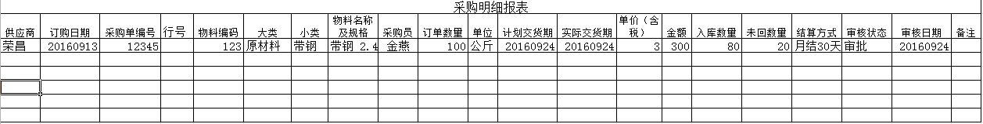

报表参数
参数 | 数据类型 | 必需/可选 | 缺省值 | 值集逻辑 | 描述
供应商
订购日期从
订购日期至
采购员
物料大类从
物料大类至
物料小类从
物料小类至

相关截图
采购订单的截图
路径：采购/采购订单/采购订单
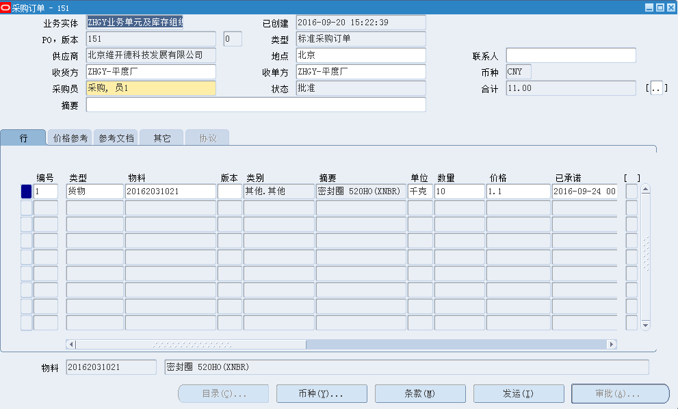

测试要点
- 根据不同的查询条件数据输出，需要得出预期的正确结果

其他注释
无

